2012年1月高等教育自学考试福建省统一命题考试
影视特效合成基础试题
课程代码：01783
考生答题
- 本卷所有试卷必须在答题卡上作答。答在试卷和草稿纸上的无效。
- 第一部分为选择题。必须对应试卷上的题号使用2B铅笔将“答题卡”的相应代码涂黑。
- 第二部分为非选择题。必须注明大、小题号，使用0.5毫米黑色字迹笔作答。
- 合理安排答题空间，超出答题区域无效。
第一部分选择题
一、单项选择题(本大题共15小题，每小题2分，共30分)
在每小题列出的四个备选项中只有一个是符合题目要求的，请将其选出并将“答题卡”
1．AfterEffects中Timeline窗口的主要功能是
A.管理各个图层在时间上的相互关系，记录关键帧等
B.管理工具
C.存放、管理素材
D.预览项目的内容、合成的效果或动画
2．Project窗口默认显示的属性个数为
A.3项
B.5项
C.8项
D.10项
3．在Project窗口中，显示如题3图信息，说明此素材是
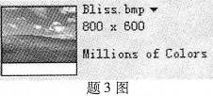
A.BMP图片素材
B.音频素材
C.JPG图片素材
D.视频素材
4．AfterEffects中当使用蓝色通道观看时
A.图像中蓝色将被黑色代替
B.图像中各种颜色将全部被蓝色代替
C.图像中蓝色将被其补色代替
D.图像中蓝色将被白色代替
5．在Timeline窗口中，题5图所示的信息表明该层的持续时间是
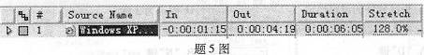
A.6.5帧
B.6秒5帧
C.6分5秒
D.6.5秒
6．在AfterEffects的一个项目中创建的多个Comp(合成)
A.时间长度可以不一样
B.一定具有相同的尺寸大小
C.一定具有相同的播放速率
D.一定具有相同的分辨率[本科目答案页面导航：http://zk.ikaoti.cn/zikao.htm]
7．在AfterEffects中实现内存渲染的快捷键是
A.“0”键
B.“1”键
C.“K”键
D.空格键[最新年份咨询qq593777558]
8．项目窗口中如题8图表示的含义是
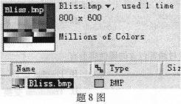
A.快照素材
B.素材被剪辑
C.素材链接丢失
D.素材被导入到项目
9．在Project窗口中，图标的功能是
A.新建文件夹
B.建立新的合成
C.查询文件
D.删除文件
10．移动当前层到所有层的底部的快捷键是
A.“Ctrl+Shift+]”
B.“Ctrl+Shift+[”
C.“Ctrl+↓”
D.“Ctrl+↑”
- 要想移动图像的AnchorPoint位置，选择的工具是
12．下列可以用来做发光效果的滤镜是
A.Shatter
B.Glow
C.Colorama
D.Fill
13．在AfterEffects中，将图片素材导入到合成中的持续时间
A.提示用户输入持续时间
B.一定与合成设定的时间一致
C.根据软件的设定而定
D.固定为3秒
14．查看已经建立关键帧的所有图层属性栏的快捷键是
A.“D”键
B.“N”键
C.“空格”键
D.“U”键
15．NTSC格式的视频文件，其帧速率为每秒
A.12帧
B.25帧
C.29.97帧
D.30帧
二、多项选择题(本大题共5小题，每小题4分，共20分)
在每小题列出的五个备选项中至少有两个是符合题目要求的，请将其选出并将“答题
卡”的相应代码涂黑。未涂、错涂、多涂或少涂均无分。
16．AfterEffects中可以支持的视频制式有
A.AVI
B.NTSC
C.Film
D.PAL
E．HDTV
17．图层(不包括音频)素材通常包含的属性类型有
A.Mask蒙版
B.Position位置
C.Effects效果
D.Transform变换
E．Color颜色
18．下列关于AfterEffects中的快照，说法正确的有
A.显示快照时不会替换窗口的内容[[微信公众号：ikaoti]
B.快照只是编辑参考，不会形成新的图层
C.快照生成后，将是影片的一部分
D.快照最多可以保留两个[[微信公众号：ikaoti]
E．如果快照尺寸与显示窗口不一致，快照将自动调整
19．关键帧导航器如图，说明
A.当前位置没有关键帧
B.当前位置后面有关键帧
C.当前位置前面有关键帧
D.当前位置有关键帧
E．当前位置及其前后都有关键帧[最新年份咨询qq593777558]
20．下列关于AfterEffects中的图层关系，说法正确的有
A.图层可以设置成不显示
B.可以随意调整上下层的位置
C.上层是下层的父层
D.快照是单独的一个图层
E．上层会覆盖下层
三、简答题(本大题共4小题，每小题5分，共20分)
请把正确答案写在答题卡上。
21．例举可以与AfterEffects整合，具有良好交互性的软件。
22．简述题22图所标识的主要合成信息。
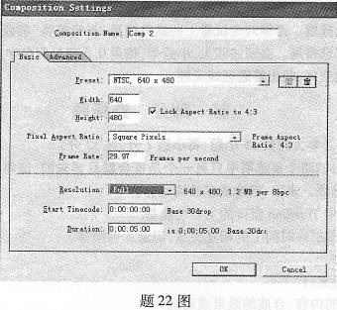
23．简述Alpha通道的特点。
24．例举可以被导入到AfterEffects中的素材类型。
四、综合应用题(本大题共2小题，每小题15分，共30分)
请把正确答案写在答题卡上。
25．请分析下列各图(题25-1图，题25-2图)包含的信息，阐述主要进行了哪些操作，说
明视频的动画情况(文字内容为“影视特效合成基础”)。
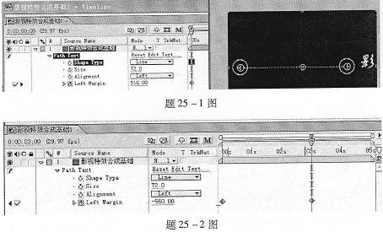
26．请分析下列各图(题26-1图，题26-2图)包含的信息，阐述该动画的参数设置，说明
产生的动画效果(文字内容为“影视特效合成基础”)。
